Sistema de información para el restaurante el arte culinario
Brayan Y. Calderón Tirado, Jose Y. Ospina Pacheco
Ingeniería de sistemas, Corporación universitaria minuto Dios
NRC-10-60747 Bases de datos masivas
WILIAM A. MATALLANA PORRAS
16/05/2025

- Instalación de dependencias necesarias
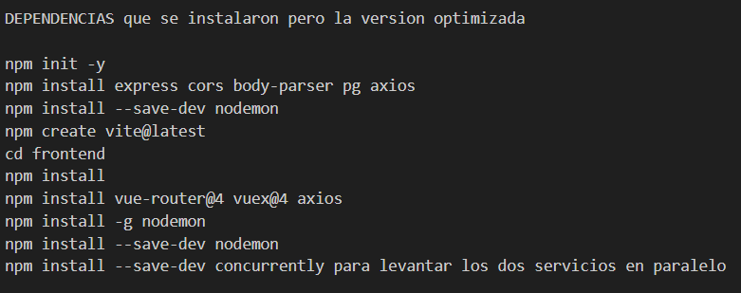

- Como el siguiente comando se inicializa los servicios del proyecto

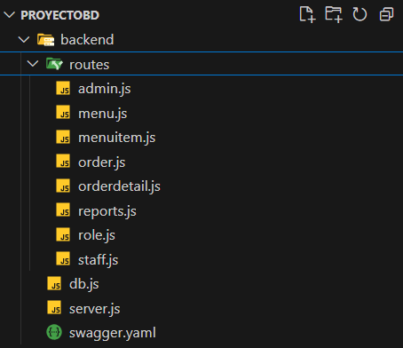
- Se creo la carpeta backend y en la cual encontraremos los siguientes archivos, en la carpeta routes encontraremos las Apis y en la carpeta backend encontraremos el archivo de conexión a la base de datos y nuestro archivo server que nos permitirá hacer el llamado de las Apis y encontraremos nuestro archivo swagger.

- En la carpeta frontend encontraremos las siguientes carpetas y archivos.
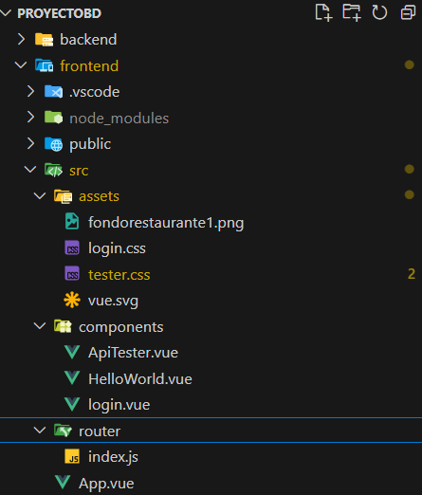

Desplegamos la carpeta src y encontraremos la carpeta assents donde se encuentra los archivos css del login y el de nuestro frontend, en la carpeta components encontraremos nuestro archivo apitestter el cual en su interior tiene la funcionalidad del frontend, en la carpeta router se encuentra el archivo index.js el cual nos permite validar y realizar el llamado del login y posteriormente ingresar a nuestro frontend.

